Тема «Человек и общество» 8 класс
Вариант 2.

3. Существуют различные значения понятия «общество». Под обществом в узком смысле понимают
1) промышленность 2) идеологию
3) мораль 4) семью

7. Какой пример иллюстрирует влияние природы на деятельность людей?
1) затопление нескольких улиц города во время наводнения
2) загрязнение воздуха выхлопными газами
3) разведение лебедей в городском пруду
4) административное ограничение ловли некоторых видов рыб

8. Какой пример иллюстрирует позитивное влияние общества на природу?
1) загрязнение моря нефтепродуктами
2) уничтожение поселка во время извержения вулкана
3) ограничение охоты на некоторые виды птиц
4) вырубка леса для строительства дороги

9. Верны ли следующие суждения о взаимосвязи общества и природы?
А. Общество развивается изолированно от природы.
Б. Люди, живущие в разных природных условиях, могут различаться образом жизни.
1) верно только А 2) верно только Б
3) верны оба суждения 4) оба суждения неверны

12. Какие из перечисленных терминов используются, в первую очередь, при описании социальной структуры общества?
1) племена, народности 2) республика, монархия
3) наука, образование 4) предприятия, банки

26. Установите соответствие между характеристикой и типом общества: к каждой позиции, данной в первом столбце, подберите позицию из второго столбца.

ХАРАКТЕРИСТИКА ТИП ОБЩЕСТВА
А) сословная структура общества 1) агарное общество
Б) массовое промышленное производство 2)индустриальное общество
В) выдвижение на первый план 3)постиндустриальное
науки и компьютерных технологий общество
Г) ведущая роль информации в жизни общества

27. В стране Z социологической службой был проведен опрос совершеннолетних граждан. Им задавали вопрос: «Что является основным социальным последствием научно-технической революции (НТР)?» Результаты опроса представлены в диаграмме.

Проанализируйте данные диаграммы.
Найдите в приведенном списке выводы, которые можно сделать на основе диаграммы, и запишите в строку ответа цифры, под которыми они указаны.
1) Большинство опрошенных указывает на повышение безопасности труда как основное следствие НТР.
2) Более четверти опрошенных разделяет мнение о том, что человек стал более зависимым от благ цивилизации.
3) Наиболее популярно среди опрошенных мнение о том, что повышаются требования к квалификации работника.
4) Наименьший процент опрошенных разделяет мнение о том, что возрастает роль научных знаний.
5) Примерно одинаковый процент опрошенных считает, что в результате НТР появились новые виды заболеваний, и то, что возрастает зависимость человека от благ цивилизации.
Ответ:___________________________.
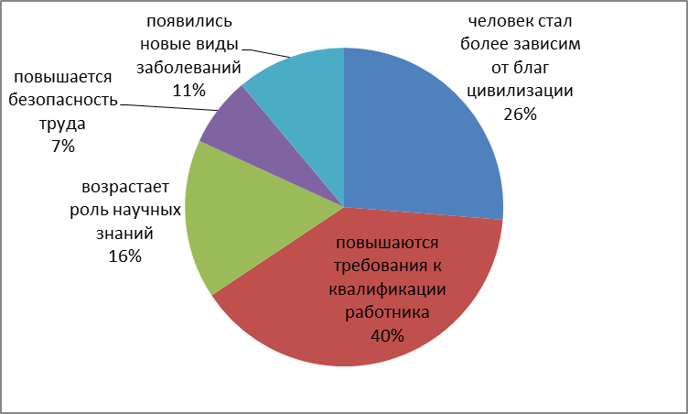

Прочтите текст и выполните задания 35.1-35.6
Можно заметить некоторую условность отнесения проблем к разряду «глобальных». Действительно, в чем состоит критерий (основание) «глобальности»? Если вдуматься, дело не только в том, что есть вопросы, постоянно волнующие человечество во всех концах планеты («глобуса»), таких вопросов множество, но далеко не все из них принято называть глобальными. К последним, пожалуй, относят...такие, к решению которых требуется приступать безотлагательно и от решения которых зависит судьба человечества... К таковым относится проблема предотвращения мировой войны и экологическая проблема...
Некоторые другие угрозы могут казаться кому-то не столь острыми и не требующими безотлагательного принятия мер.
Например, угроза истощения земных ресурсов (минерально-сырьевой кризис), материальный и культурный разрыв между разными и развивающимися странами, проблема роста населения Земли («демографический взрыв») и др. Но это довольно опасное заблуждение, напоминающее наивное неведение тех, кто сразу после Чернобыльской катастрофы ничего не заметил, не почувствовал и почти ничего не понял. Ведь в зараженной, смертельно опасной для человека местности по видимости все оставалось, как и прежде. Как в природе, так и в обществе есть процессы, которые не видны, не заметны для невежественного, не вооруженного наукой глаза. И когда, достигнув критической стадии, они оказываются уже доступными для зрения и ума, то предпринимать эффективные меры по избежанию опасности уже поздно. «Точка возврата» уже пройдена, произошли необратимые изменения. Таковы по своему характеру и некоторые глобальные проблемы. Их не все замечают в качестве актуальных, злободневных, «глобальных». (М. Р. Радовель)

35.1 Составьте план текста. Для этого выделите основные смысловые фрагменты текста и озаглавьте каждый из них.
35.2 Какие критерии выделения глобальных проблем предложил автор? Назовите любые два критерия.

35.3 Какие два вида глобальных проблем назвал автор?
35.4 Используя текст и обществоведческие знания, предположите, почему минерально-сырьевой кризис, демографический взрыв и материальный и культурный разрыв между развитыми и развивающимися странами не кажутся некоторым людям глобальными проблемами. Выскажите по одному предположению о каждой из проблем.
35.5 В докладе одной общественной организации было сказано о том, что мировой океан уже плохо справляется с загрязнением, загазованность атмосферы достигла такой величины, что начали таять ледники, все крупные города окружены огромными, непрерывно растущими свалками мусора, во всем мире уничтожено более половины пахотного слоя земли. Стремительно растущему населению скоро нечем будет питаться. В перспективе могут начаться региональные и мировые вооруженные конфликты. Проявления каких глобальных проблем отражены в докладе?

35.6 Как вы поняли отношение автора к глобальным проблемам? Как, по вашему мнению, должно вести себя общество в условиях обострения глобальных проблем?

